 |  |  |  |  | 
 |  | 华南理工大学专业技术职务管理系统
 |  | 《操作手册》
文件编号：
文件版次：
 |  | 文档编号 |  |  |  | 版本号 | 1.0
 |  | 分册名称
 |  | 总页数 |  |  |  | 附录
 |  | 编制 |  |  |  | 生效日期 |  | 2014-09-20
 |  | 深圳市博纳思信息技术有限公司

修改记录

版本号 | 设计编写 | 参加工作人员 | 校核 | 审批人 | 生效日期
0.9 | 钟声明 | 易文、廖乐东、李干甜 | 赖小吉 | 赖小吉 | 2014-09-20

目 录
1 概述 5
1.1 背景 5
1.2 应用领域与使用对象 6
1.3 参考资料 6
1.4 术语与缩写解释 6
2 系统综述 6
2.1 系统功能简介 6
2.2 性能 6
2.3 版权声明 6
3 运行环境 7
3.1 硬件设备要求 7
3.2 支持软件 7
3.3 数据结构 7
4 系统操作说明 8
4.1 方案设置 8
4.1.1 业务描述 8
4.1.2 界面截屏以及界面字段解释 8
4.1.3 操作说明 8
4.2 个人申报 8
4.2.1 业务描述 8
4.2.2 界面截屏以及界面字段解释 8
4.2.3 操作说明 8
4.3 单位审核 8
4.3.1 业务描述 8
4.3.2 界面截屏以及界面字段解释 8
4.3.3 操作说明 8
4.4 资格审查 8
4.4.1 业务描述 8
4.4.2 界面截屏以及界面字段解释 9
4.4.3 操作说明 9
4.5 单位推荐 9
4.5.1 业务描述 9
4.5.2 界面截屏以及界面字段解释 9
4.5.3 操作说明 9
4.6 学校审议 9
4.6.1 业务描述 9
4.6.2 界面截屏以及界面字段解释 9
4.6.3 操作说明 9
4.7 聘岗结果确认 9
4.7.1 业务描述 9
4.7.2 界面截屏以及界面字段解释 9
4.7.3 操作说明 9

概述

背景
建设和使用专业技术职务管理系统的目的是：为适应高等教育的发展，建立充满生机和活力的用人机制，合理配置和有效的开发人力资源，进一步规范专业技术职务评审工作，充分整合学校的信息资源，利用网络协同办公的优势，结合人事信息管理系统实现信息自动提取，减少申报者填写纸质资料的负担。使我校岗位聘用工作以更高效和公正透明的方式完成。同时实现在线完成岗位聘用评聘工作，提高我校人事管理的工作效率和服务水平。

应用领域与使用对象
专业技术职务管理系统运用于华南理工大学专业技术职务评审的相关工作。使用对象主要有：申报专业技术职务的老师、人事处聘用办的老师、学院相关评审工作的老师及学校相关领导。

参考资料
《华南理工大学专业技术职务评审规定》
《专业技术职务管理系统子模块校内常规专业技术职务评审软件需求规格说明书》

术语与缩写解释
无

系统综述

系统功能简介
专业技术职务管理系统有：方案设置，个人申报，单位审核，资格审查，下达指标，单位推荐，大学科组推荐，高评委推荐，聘岗结果确认等功能。首先人事处管理员配置岗位聘用工作的业务类型、评审流程，启动配置好的方案。申报人登录系统，选择当前岗位聘用工作的方案填写申报资料，系统会自动提取部分基本资料，申报者需把其他信息补充完整。如教育经历，工作经历、教学业绩、科研业绩、计划和目标等，然后提交申报材料。学院收到材料，可以分模块设置审核人，审核申报材料、筛选通过人员名单。最后人事处进行资格审查，单位进行单位推荐，学校审议，人事处确认聘岗结果。

系统流程
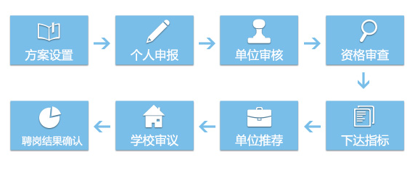

版权声明
版权归属于：华南理工大学和深圳博纳思信息技术有限公司

运行环境

硬件设备要求
服务器：
操作系统：windows services 03 / 08 , linux ，unix
数据库：Oracle 11 G
应用服务器 ： Apache Tomcat 6 / 7
运行环境：JDK1.6 以上 和 100G以上磁盘空间
客户端：
建议安装IE8.0或以上版本；
建议安装有TCP/IP协议，能够支持网络功能；
建议Windows 7 操作系统

支持软件
支持WINDOWS XP / 7 操作系统

系统操作说明

方案设置

业务描述
人事处管理员创建一个当前专业技术职务评审的方案，设置方案的业务名称、业务类型、年度、开始时间、结束时间，并配置该方案的评审流程，启动配置好的方案。

界面截屏以及界面字段解释
- 添加方案
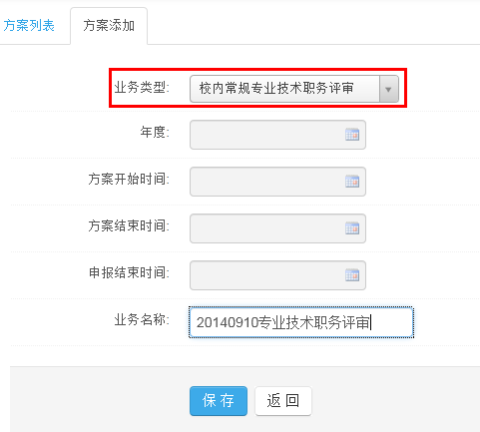

- 配置评审流程

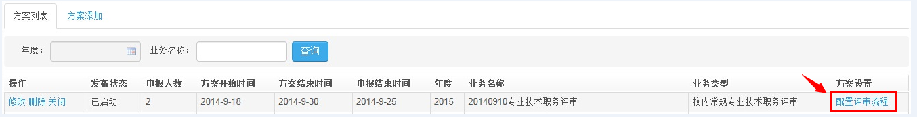
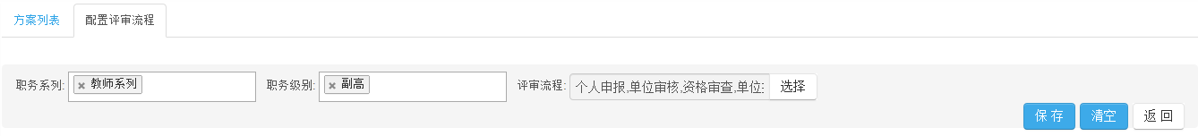
- 选择评审流程
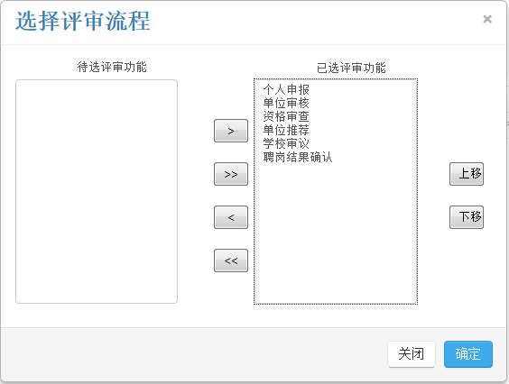

操作说明

个人申报

注意事项
- 带红色 * 选项为必填项。
- 文本框文字输入不超过限制字数。
- 填写材料时隔十分钟左右手动保存一次，防止数据丢失。保存好的数据还可以修改，提交后的数据不能修改。
- 只有填写并保存“基本信息”后，才能添加其他信息。不然添加模块处于隐藏状态。

业务描述
申报者以申报人的角色登录专业技术职务管理系统。选择当前评审业务（即人事处设置的岗位聘用方案），选择要申报的专业技术职务信息并填写个人材料有：基本情况、工作经历、教育经历、教学业绩、科研业绩、计划和目标等。资料填写完毕可以保存或导出申报材料，确认信息无误后提交申报材料。

界面截屏以及界面字段解释
- 填写申报材料：单击“评审业务”出现如图两子菜单，选择“填写申报材料”。
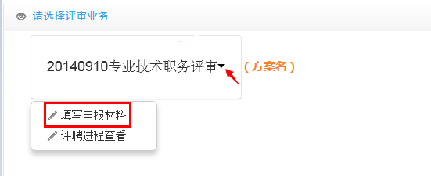

- 申报的专业技术职务信息：各个下拉框之间是联动的，申报不同的专业技术职务系列，对应不同的下拉框选项。如“专职科研系列”没有“子系列”和“申报类型”。
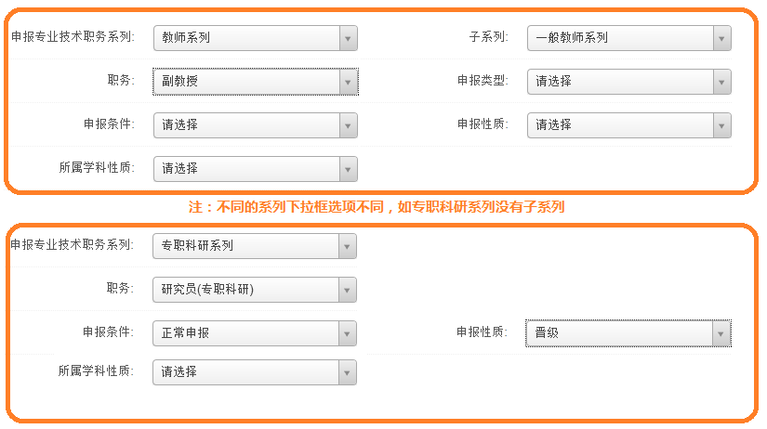
- 添加基本信息
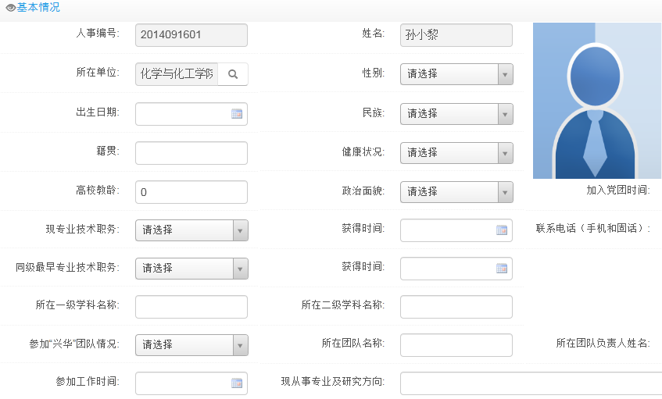

- 添加教育经历：如果此教育经历不是最高学历，选择“否”。
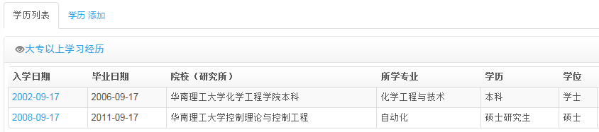

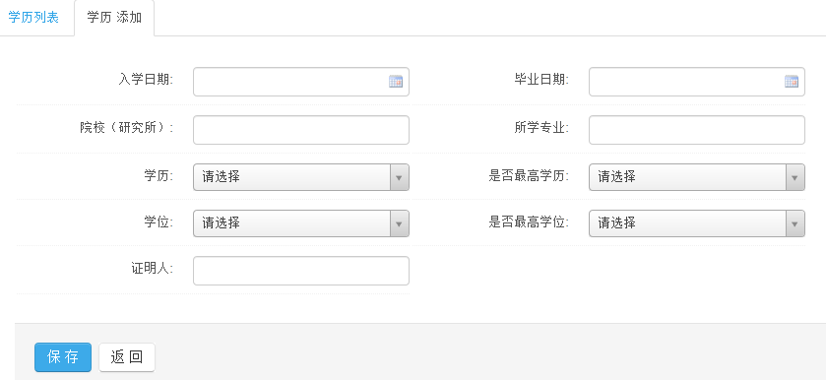

- 添加工作经历
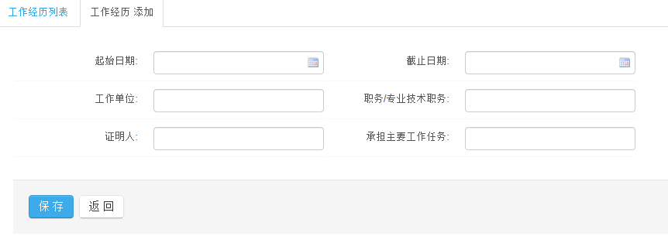

- 添加教学情况
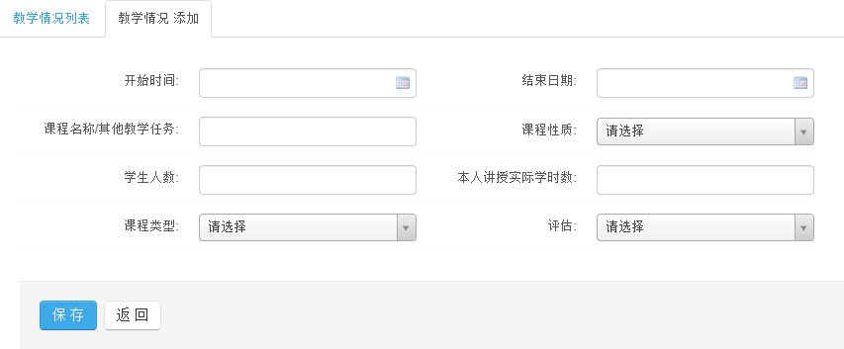

- 添加质量工程
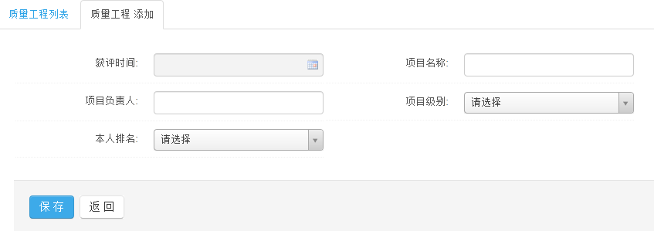
- 添加指导学生获奖
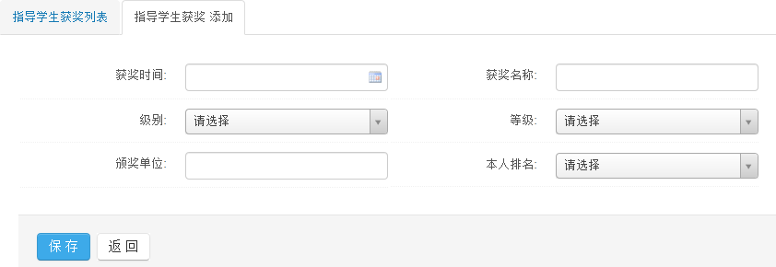

- 添加论文情况
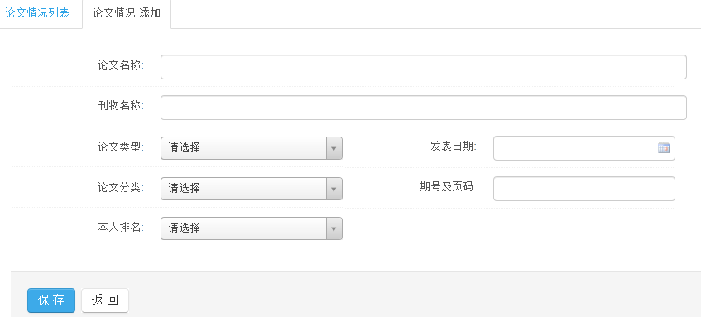

- 添加著作情况
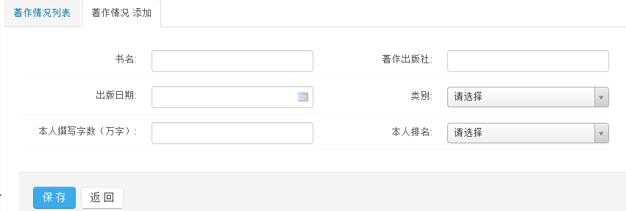

- 添加获奖情况
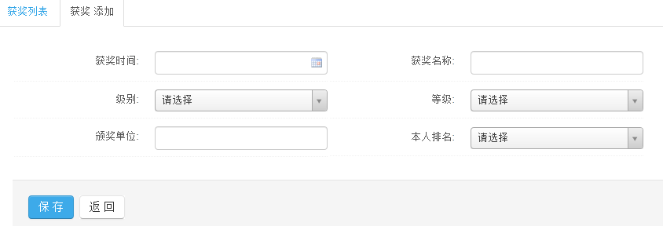

- 提交申报材料
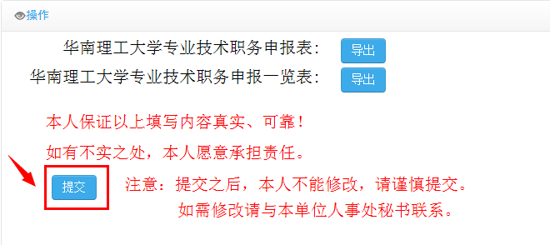

单位审核

注意事项
- 单位审核后要提交“资格审查结果”。
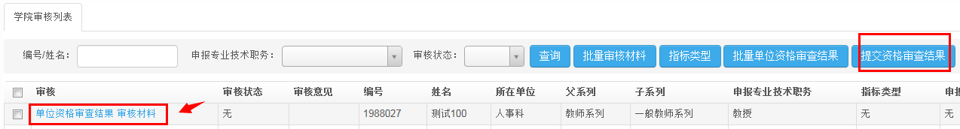

业务描述
申报人提交申报材料后，首先是由学院审查所有申报者的申报材料。学院管理员可以设权限给本单位人员，指定审查申报资料的某一部分（如：工作经历），审查人员可以修改申报材料，系统记录修改痕迹。最后学院管理人复审申报资料，设置指标类型，提交复审资格审查结果。

界面截屏以及界面字段解释
- 审核权限设置：学院管理员赋权限给指定人员审查指定内容 。
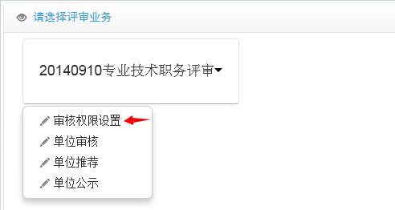

- 添加学院审核角色：分配 “审核内容”及“审核人员”。

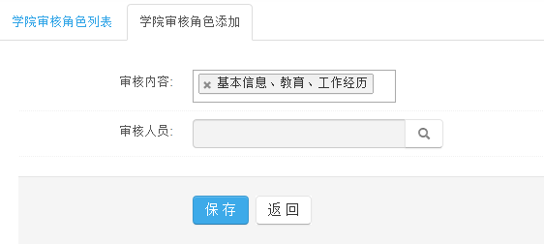

- 学院单位审核：授权的学院审核人，只有“单位审核”子菜单并且只有审核“该指定部分内容（如工作经历）”的权限。
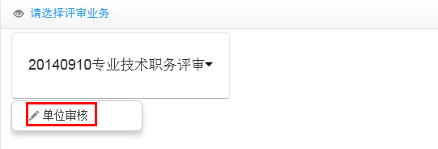
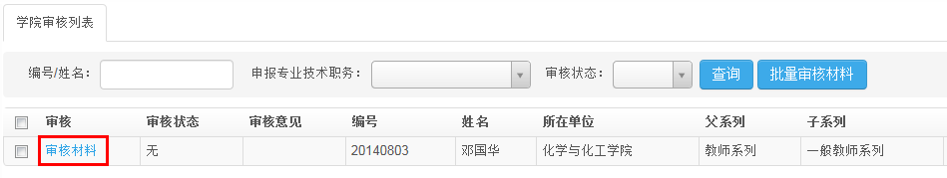
- 逐一审核：
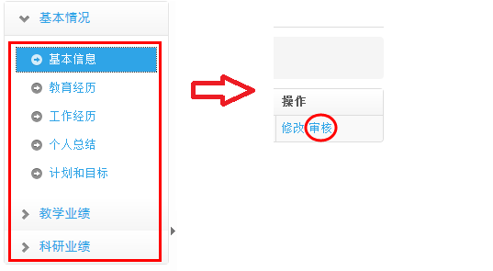
- 学院管理员审核：学院管理员有：“审核权限设置”，“单位审核”，“单位推荐”，“单位公示”等4个子菜单。下一步学院管理员审核。
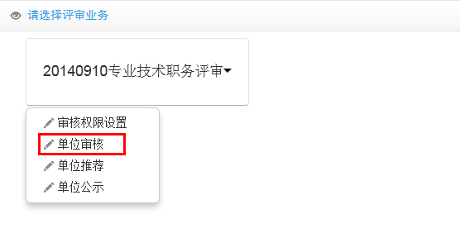
- 学院管理员审核材料：首先学院管理员要给自己分配审核材料的权限即“单位权限设置”，可以单个“审核材料”和“批量审核材料”。管理员审核需要对“基本情况”，“教学业绩”，“科研业绩”中的每一项进行审核或者修改。

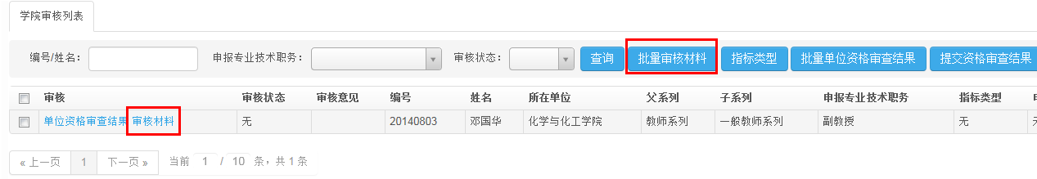
- 逐个审核：

资格审查

注意事项

业务描述
人事处资格复审：单位提交筛选合格名单后，人事处进行资格复审。人事处可以点击“申报材料”查看申报表和一览表。点击“单位审核情况”可以查看单位筛选后各单位的提交人数。点击“资格审查”可以看到申报人的申报信息如：所属“部门”、“系列”、“现专业技术职务”、“申报职务”、“申报岗级”，最后审核并填写审核意见后，提交审核结果。

界面截屏以及界面字段解释
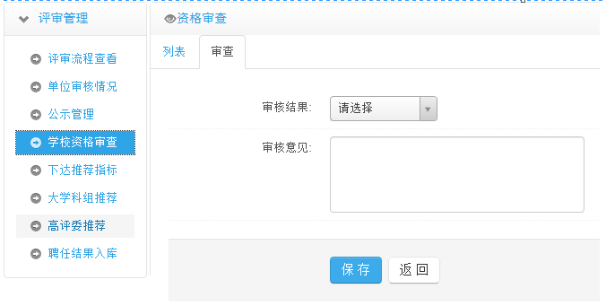

下达推荐

注意事项
- 若类型为“占学校指标”时，查看指标为0 。0代表该学院指标不是学校指标，此时单位推荐只需审核是否通过，不需考虑指标。学校指标是在“学校推荐”时才限制推荐数。（如图）
- 只有正高、副高才需下达指标。初级和中级无需下达指标。
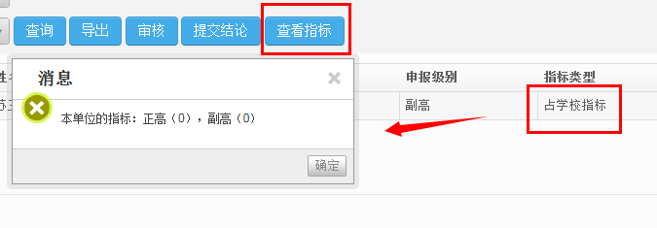

业务描述
指标类型分：占学校指标、学院指标和不占指标。流程上它们的区别如下
类型 | 流程
占学院指标 | 下达指标—单位推荐—公示名单—学校高评委评审
占学校指标 | 下达指标—单位推荐—学校推荐—公示名单—学校高评委评审
不占指标 | 下达指标—单位推荐—公示名单—学校高评委评审

界面截屏以及界面字段解释
- 操作：占学校指标“单位”为学校，占学院指标“单位”为本单位名称。
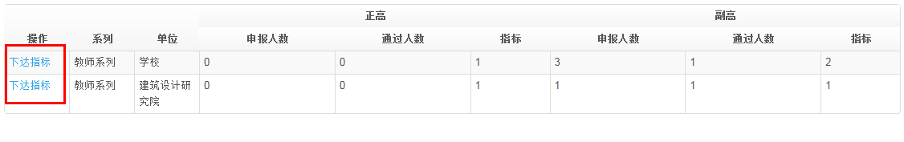
- 下达指标
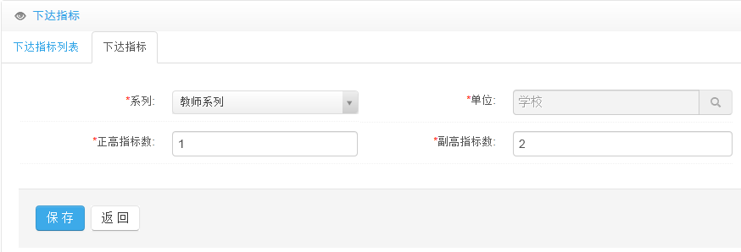

单位推荐

注意事项
- 单位推荐时，首先“查看指标”，确认有指标方可完成推荐。推荐个数不能超过指标数。
- 流程图

业务描述
学院管理员登录专业技术职务管理系统，可以查看人事处对本单位下达的指标数，审核并提交选中的推荐人员，单位推荐人数不能超过相应的指标数。

界面截屏以及界面字段解释
- 查看指标

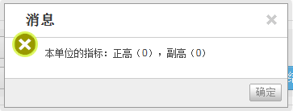
- 审核提交结论
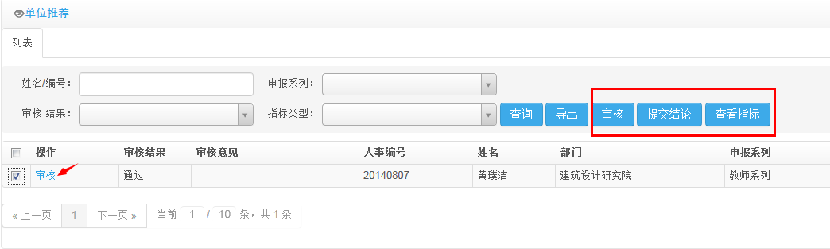
- 审核意见
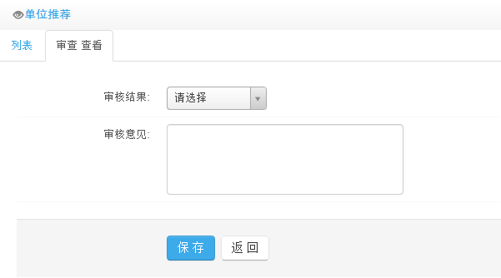

大学科组推荐

注意事项
- 大学科组推荐时，首先“查看指标”，确认有指标方可完成推荐。推荐个数不能超过指标数。

业务描述
只有占学校指标才需“科组推荐“，科组推荐的个数不能超过下达的学校指标数。操作步骤：人事处管理员登入系统，选择“大学科组推荐”，点击待审核列表中的“审核”按钮并填写审核意见，最后提交推荐人员。

界面截屏以及界面字段解释
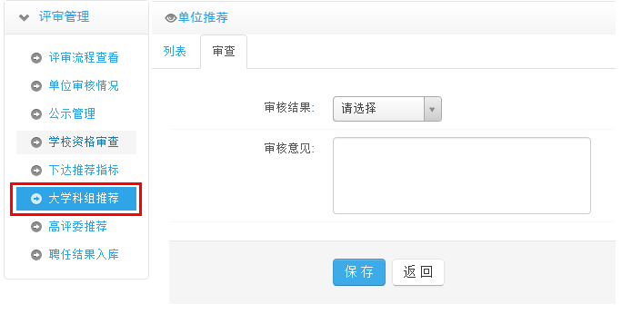

高评委推荐

注意事项
- 保存好审核结果后，需要提交审核结果。

业务描述
人事处管理员登入系统，选择“学校审议”，点击待审核列表中的“审核”按钮并填写审核意见，最后提交结论。

界面截屏以及界面字段解释
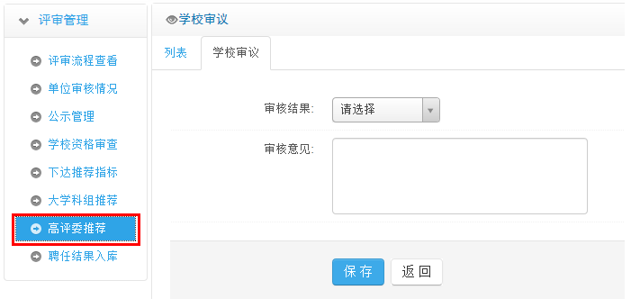

聘岗结果确认

注意事项
- 暂存结果：是保存当前的结果未提交可修改 。提交结果：是提交当前的结果无法再修改。

业务描述
岗位聘用工作的最后一步，聘岗结果确认。人事处管理员登录系统选择“聘岗结果确认”，选择待确认列表中的“确认”按钮，填写聘期的“开始时间”和“结束时间”。最后提交结果并归档。

界面截屏以及界面字段解释
